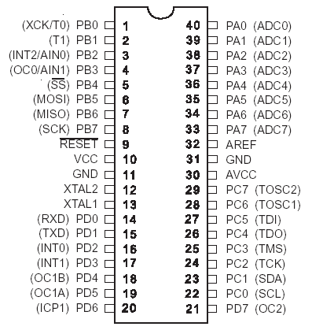

Atmega 16

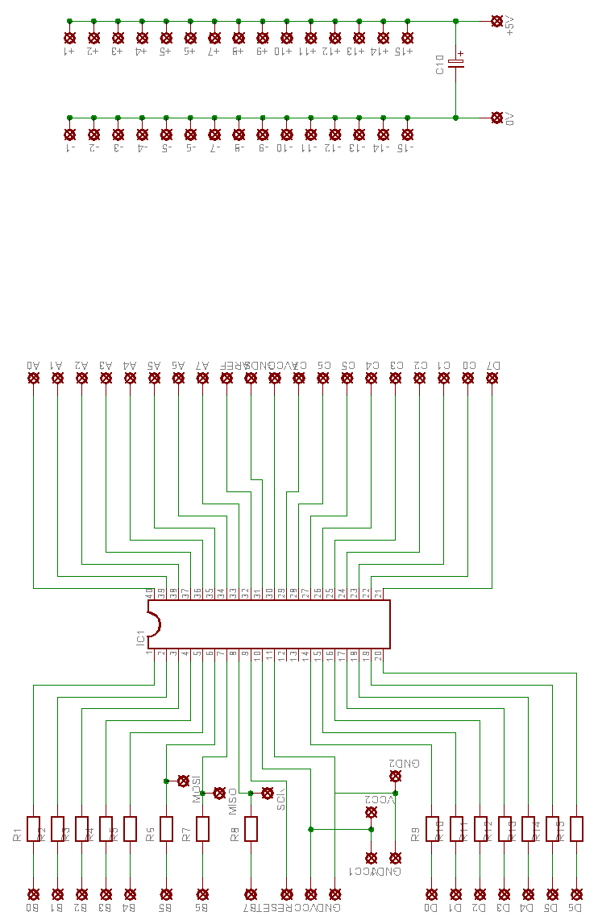

Shema pločice

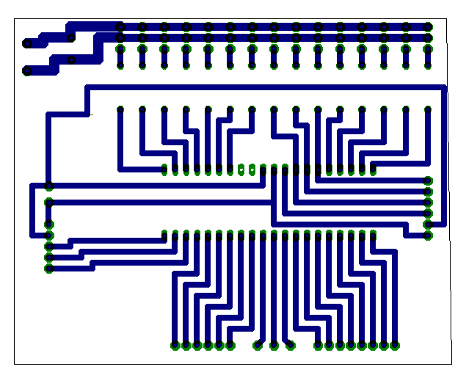
Izgled veza
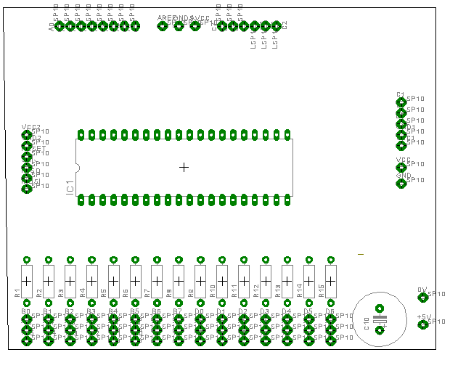
Raspored elemenata

Program za mikroupravljač:

Zbog prevelikog broja linija programa stavio sam samo najvažnije djelove programa u kojima je prikazano kako su definirani servo motori te kako izgleda naredba za jedan položaj.

$regfile = "m16def.dat"
$crystal = 8000000
Config Servos = 13 , Servo1 = Portb.0 , Servo2 = Portb.1 , Servo3 = Portb.2 , Servo4 = Portb.3 , Servo5 = Portb.4 , Servo6 = Portb.5 , Servo7 = Portb.6 , Servo8 = Portb.7 , Servo9 = Portd.0 , Servo10 = Portd.1 , Servo11 = Portd.2 , Servo12 = Portd.3 , Servo13 = Portd.4 , Reload = 10

Config Portb = Output
Config Portd = Output
Enable Interrupts

Pocetni:
'ravno
Servo(1) = 75
Servo(2) = 52
Servo(3) = 45
Servo(4) = 45
Servo(5) = 65
Servo(6) = 60
Servo(7) = 55
Servo(8) = 55
Servo(9) = 44
Servo(10) = 75
Servo(11) = 50
Servo(12) = 60
Servo(13) = 20

Wait 1
Do
Loop
End

